附件2：2015同济大学“法语文化周”
法语电影简介

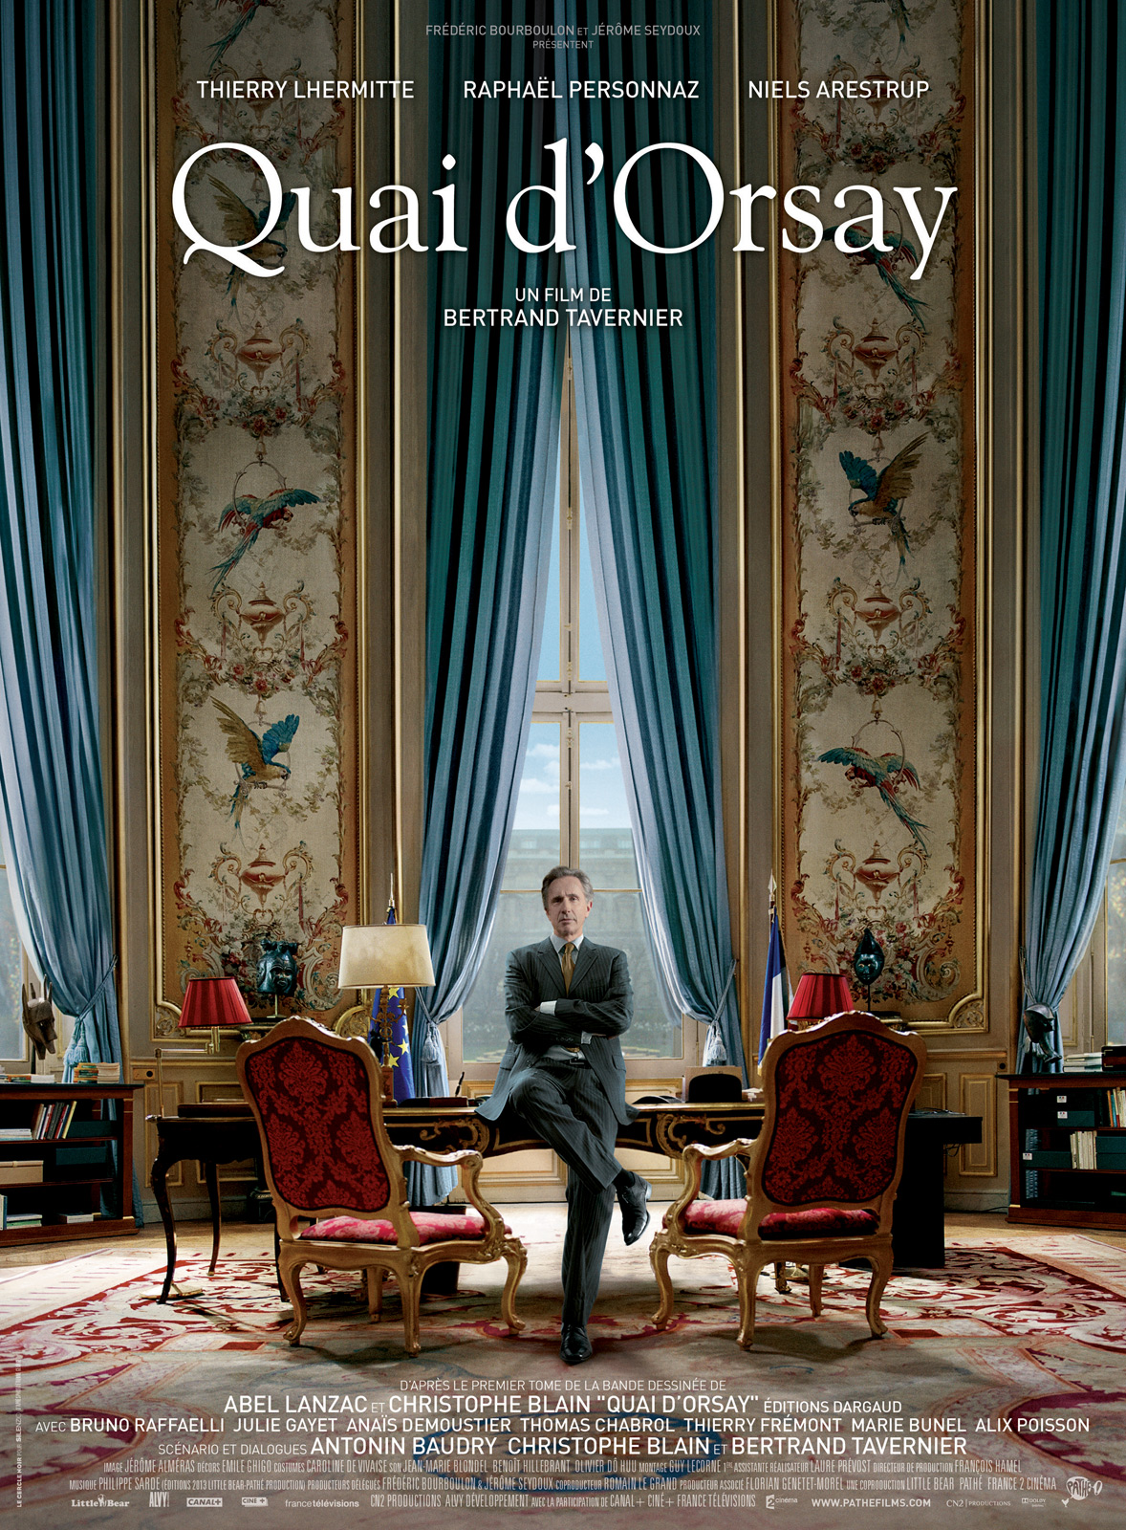

外交风云 Quai d’Orsay
导演：Bertrand Tavernier
2012, 1小时53分钟
喜剧
法语，中文字幕

内容简介：
亚历山大·达亚尔·德·渥姆斯高大英俊，是一位很受女性欢迎喜爱、充满魅力的男子，捎带着他也是启蒙运动之国-法国的外交部长。他有着强大及随时准备战斗的头脑，遵从外交手段的圣三一原则：合法、明智及效率。年轻的法国国家行政学院毕业生亚瑟·弗拉曼克受聘为外交部长的讲话撰写发言稿！但他是否还需学会小心谨慎地写作及处理与部长周围工作人员的关系，在办公室主任与各位在外交部转来转去的顾问之间找到自己的位置，在这里，压力、野心和肮脏的把戏屡见不鲜......他在这里瞥见世界的命运，然而却也受到高级专家官员们官僚惰性的威胁。

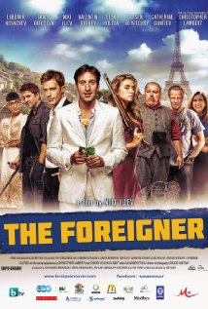
保加利亚
老外 L’Étranger
导演： Niki Iliev
2012, 1小时40分钟
爱情喜剧
保加利亚语及法语，中文字幕

年轻的法国人Gérard在保加利亚出差时遇到了有个性的农家女孩。被爱情冲昏头脑的他，在完全不了解当地语言和习俗的情况下来到了女 友的家。在巨大的文化差异冲击下，发生了一系列有趣的故事……

